2
019年甘肃省高等职业院校“智慧物流作业方案设
计与实施”竞赛规程
一、竞赛项目名称
智慧物流作业方案设计与实施
二、竞赛目的
物流行业在互联网+、中国智造与工业 4.0 等影响下，
从传统物流向现代物流体系转型,现代物流由智能物流正向
智慧物流升级。为了适应转型后的物流行业对人才的需求，
培养新型的高素质技术技能型物流人才，赛项以智慧物流作
业为背景，通过竞赛检验物流人才培养体系，创新物流人才
培养模式，引领和促进高职院校物流管理类专业教学改革；
激发和调动行业企业关注和参与物流管理专业教学改革的
主动性和积极性，提升培养专业人才的市场匹配度；培养学
生职业技能和工匠精神；展示参赛选手在组织管理、专业团
队协作、现场问题的分析与处理、工作效率、质量与成本控
制、安全及文明生产等方面的职业素养。
三、竞赛方式和内容
（
一）竞赛方式
1
．比赛以团队方式进行，每支参赛队由 4名选手组成，
须为同校在籍学生，其中主管 1名（对方案的设计、修订、
设备租赁等负主要责任），可配 1-2名指导教师。
2
．赛事持续进行 3天。赛程由物流作业方案设计赛段、

物流职业能力测评赛段和物流作业方案实施赛段三部分组
成。首先进行物流方案设计赛段，方案设计后主管携 1名选
手进行物流职业技能测试,最后各队按抽签顺序进行物流方
案实施赛段。物流作业方案设计赛段和物流职业能力测评赛
段安排在 3 月 27 日下午完成，物流作业方案实施赛段安排
在 3月 28日至 3月 29日完成，各赛段具体竞赛用时如下：
（
（
（
1）物流作业方案设计赛段：210分钟
2）物流职业能力测评赛段：30分钟。
3）物流作业方案实施赛段：60分钟。
在比赛过程中专家组可根据实际情况对各赛段时间进
行适当的调整。
．比赛期间，不允许领队和指导教师进入比赛现场。
．赛后点评：赛项比赛全部结束后，由专家对赛项相
3
4
关产业的发展进行介绍并对赛项的技术要点、选手表现、比
赛过程等进行点评。
（
二）竞赛内容
1
．物流作业方案设计
此赛段为能力考核赛段，满分 100 分，占总分 30%。由
主管（队长）负责团队分工，安排团队成员编制物流作业方
案。参赛队从物流作业设计资料数据包，获取的物流作业场
地、货物、货架、托盘、叉车等相关信息，进行分析处理；
进行货位优化及制定货物入库方案；进行订单处理及生成拣

选单；路线优化方案；编制可实施的储配作业计划；预测出
实施方案可能出现的问题和应对方案。依据三级指标要求，
在安全的基础上，设计编制最优的物流作业方案。
主要包括：
◇
◇
◇
◇
◇
入库作业计划编制
出库作业计划编制
配送作业计划编制
作业进度计划编制
资金预算表的编制
2
．物流职业能力测评，满分 100 分,占总分 15%。此赛
段为知识考核赛段。主要包括:
党和政府与物流发展有关的政策、法规和标准
◇
◇
◇
◇
◇
◇
◇
◇
◇
◇
◇
准物流人是否了解、熟悉新时代国家发展战略
物流领域各类术语
物流领域设备管理要求
物流领域劳动安全管理要求
物流领域生产安全管理要求
物流领域服务质量要求
物流领域从业人员职业资质
物流领域作业规范
物流领域防尘防毒技术规范
物流领域管理规范

◇
◇
◇
◇
◇
◇
物流领域包装（物、材料）、衬垫（物、材料）规范
物流园区分类与基本要求
物流中心作业通用规范
物流成本构成与计算
常用各类危险品标志
物流基本常识
3
．物流作业方案实施
此赛段为实操考核赛段，满分 100 分，占总分 55%。参
赛队根据第一赛段的物流作业方案，分工协作，执行入库作
业计划，出库作业计划，执行配送作业计划。在实操中检验
作业方案的可行性和优化程度。
在实施过程中考查专业知识、操作技能，团队合作，精
益管理，服务质量与安全意识。选手实施方案过程中，可修
改方案。以操作规范程度、方案是否可行、实施效率、成本
核算、服务质量、安全意识等要素为依据，计算综合成本为
评价标准。

四、竞赛流程
（一）竞赛时间安排
赛事持续进行 3天。竞赛日程安排如下表所示。
竞赛日程表
日期
时 间
内 容
上午（10:00开幕式）
参赛队报到、开幕式/领队会议/抽签
3
月 27日
下午
全天
全天
物流作业方案设计赛段/物流职业能力测评赛段
物流作业方案实施赛段
物流作业方案实施赛段
3
3
月 28日
月 29日
物流作业方案实施赛段/赛项总结及成绩公布


（
二）竞赛流程
智慧物流作业方案设计与实施竞赛各赛段选手的工作
过程可用下图描述。
1
.竞赛总流程
时间：第一天上午 11:00-12:30
抽签
地点：领队会会场
时间：第一天下午 13:00-16:30
方案设计（210 分钟）
地点：方案设计赛场
时间：第一天下午 17:00-17:30
物流职业测评(30 分钟）
方案实施（60 分钟）
地点：方案设计赛场
时间：第二天全天 8:00—18:00
第三天全天 8:00—18:00
地点：方案实施赛场
结束
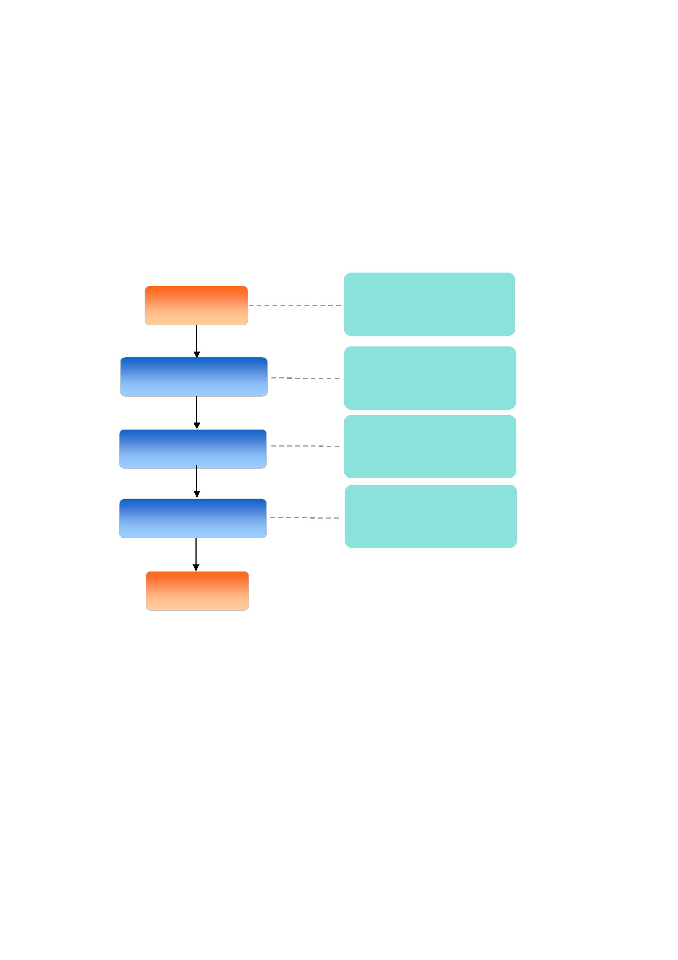

2
.方案设计流程
开始
检录
检查身份证及学生证、参赛证
合格
提前 10 分钟由引导员引至方案
是
设计赛场
否
根据抽签号确定位置
方案设计（4 名选手）
保存
禁止参赛，并记录
打印方案
参赛队离场
结束
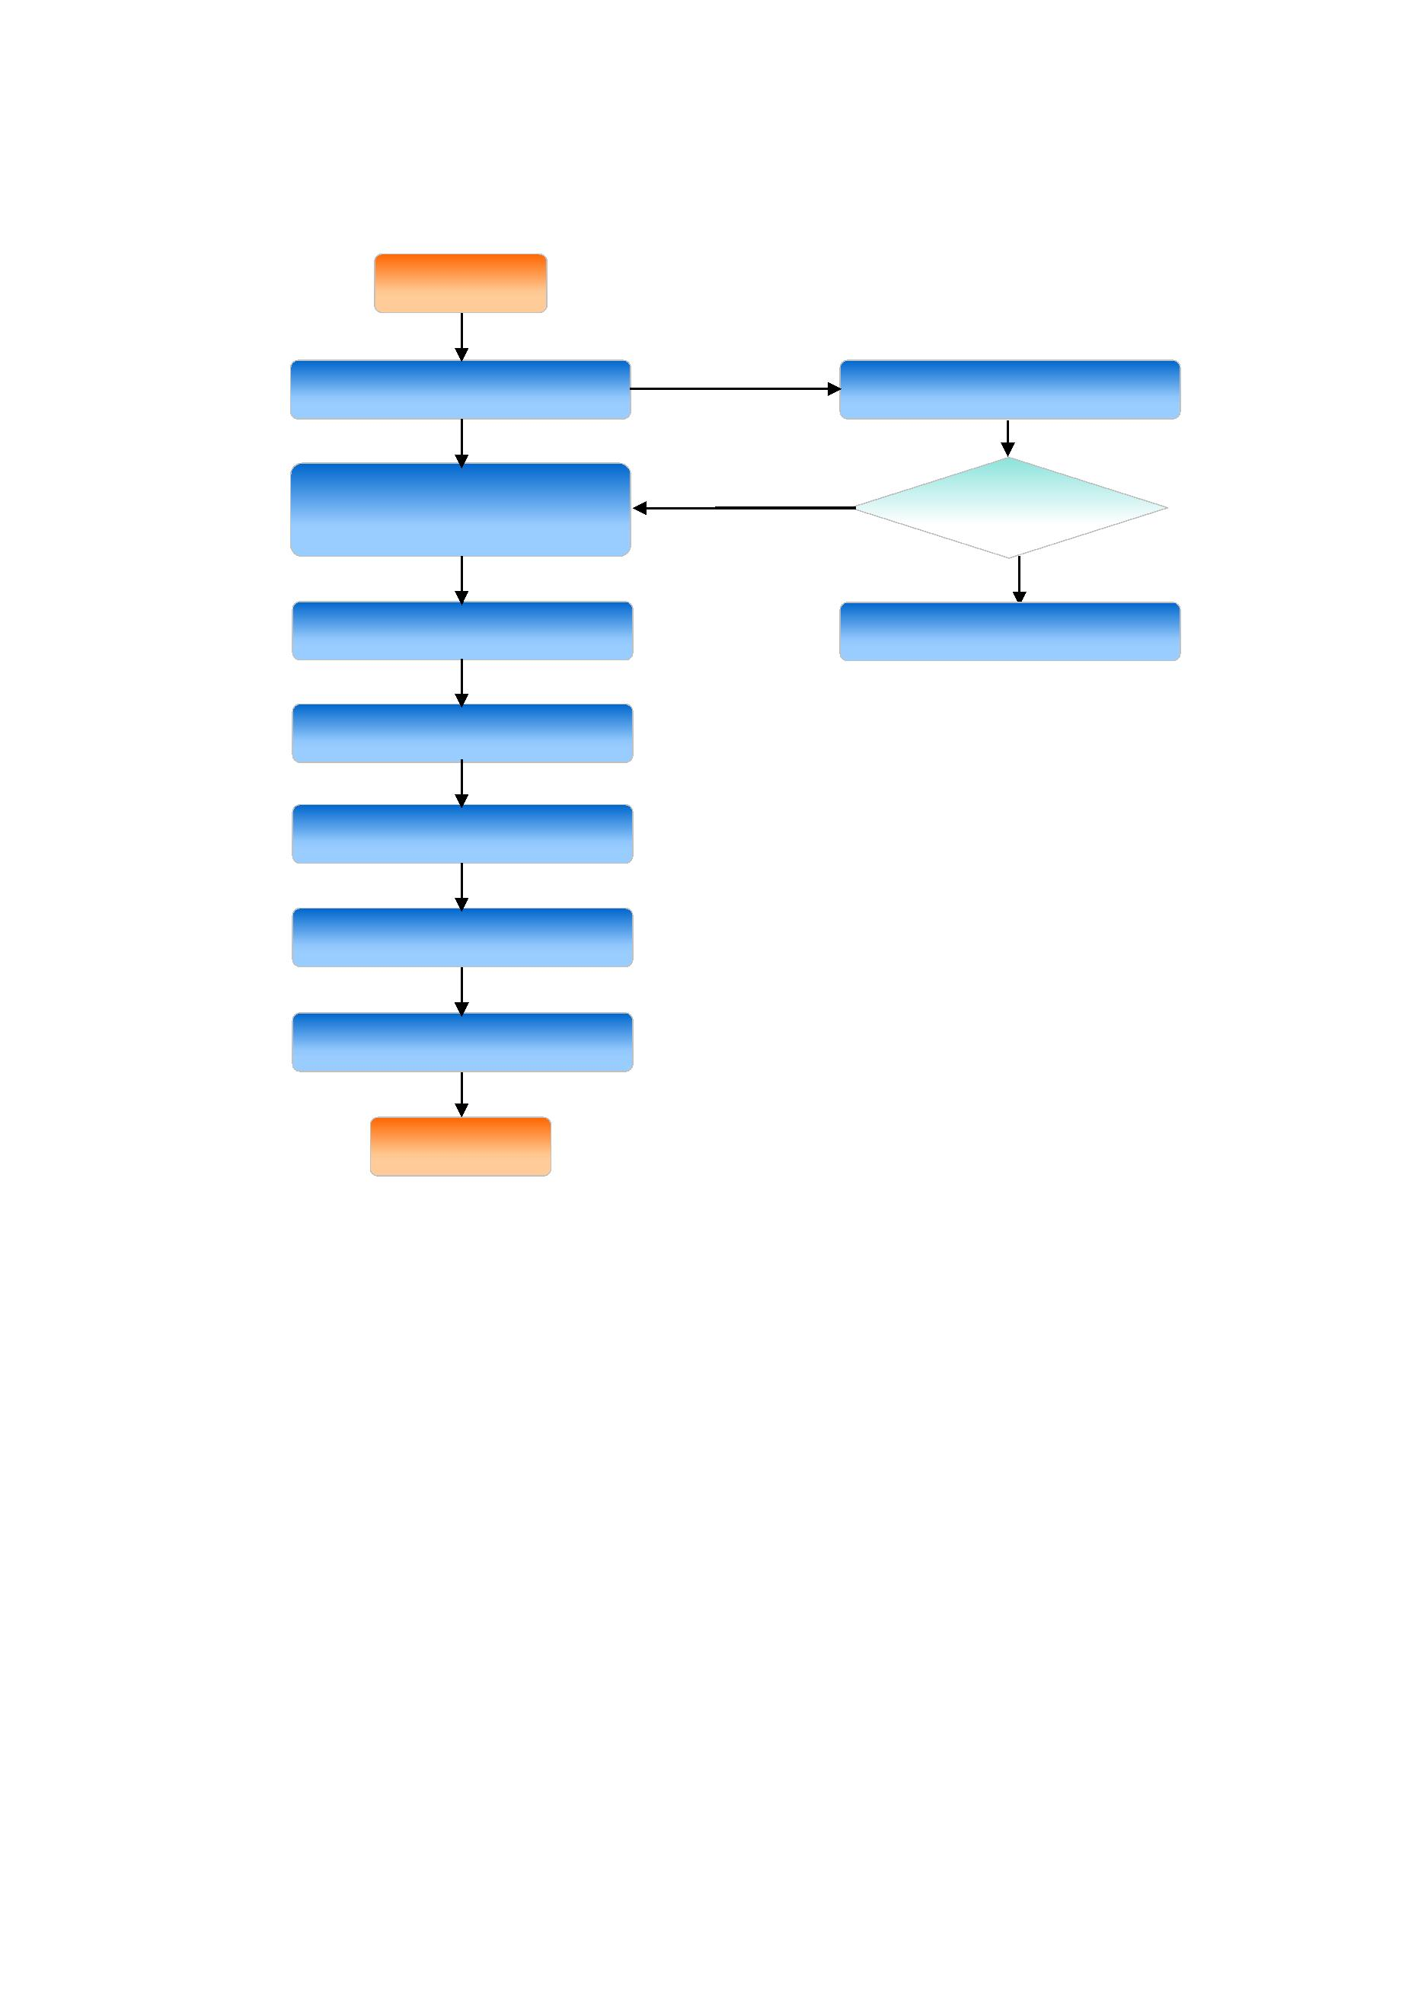

3
. 物流职业测评流程
开始
方案设计完成进入物流职业测评赛段
物流职业测评（主管携 1 名选手参加）
参赛队离场
结束
4
.方案实施流程
开始
检录
提前 10 分钟引导到赛场
队长报告裁判，调取方案，领取安全器具，比赛开始
队长现场分工及租赁设施设备
主管负责根据方案安排
现场作业
4 名选手协作完成方案实施
现场 5S 管理
参赛队主管报告裁判比赛结束
比赛结束，参赛队离场
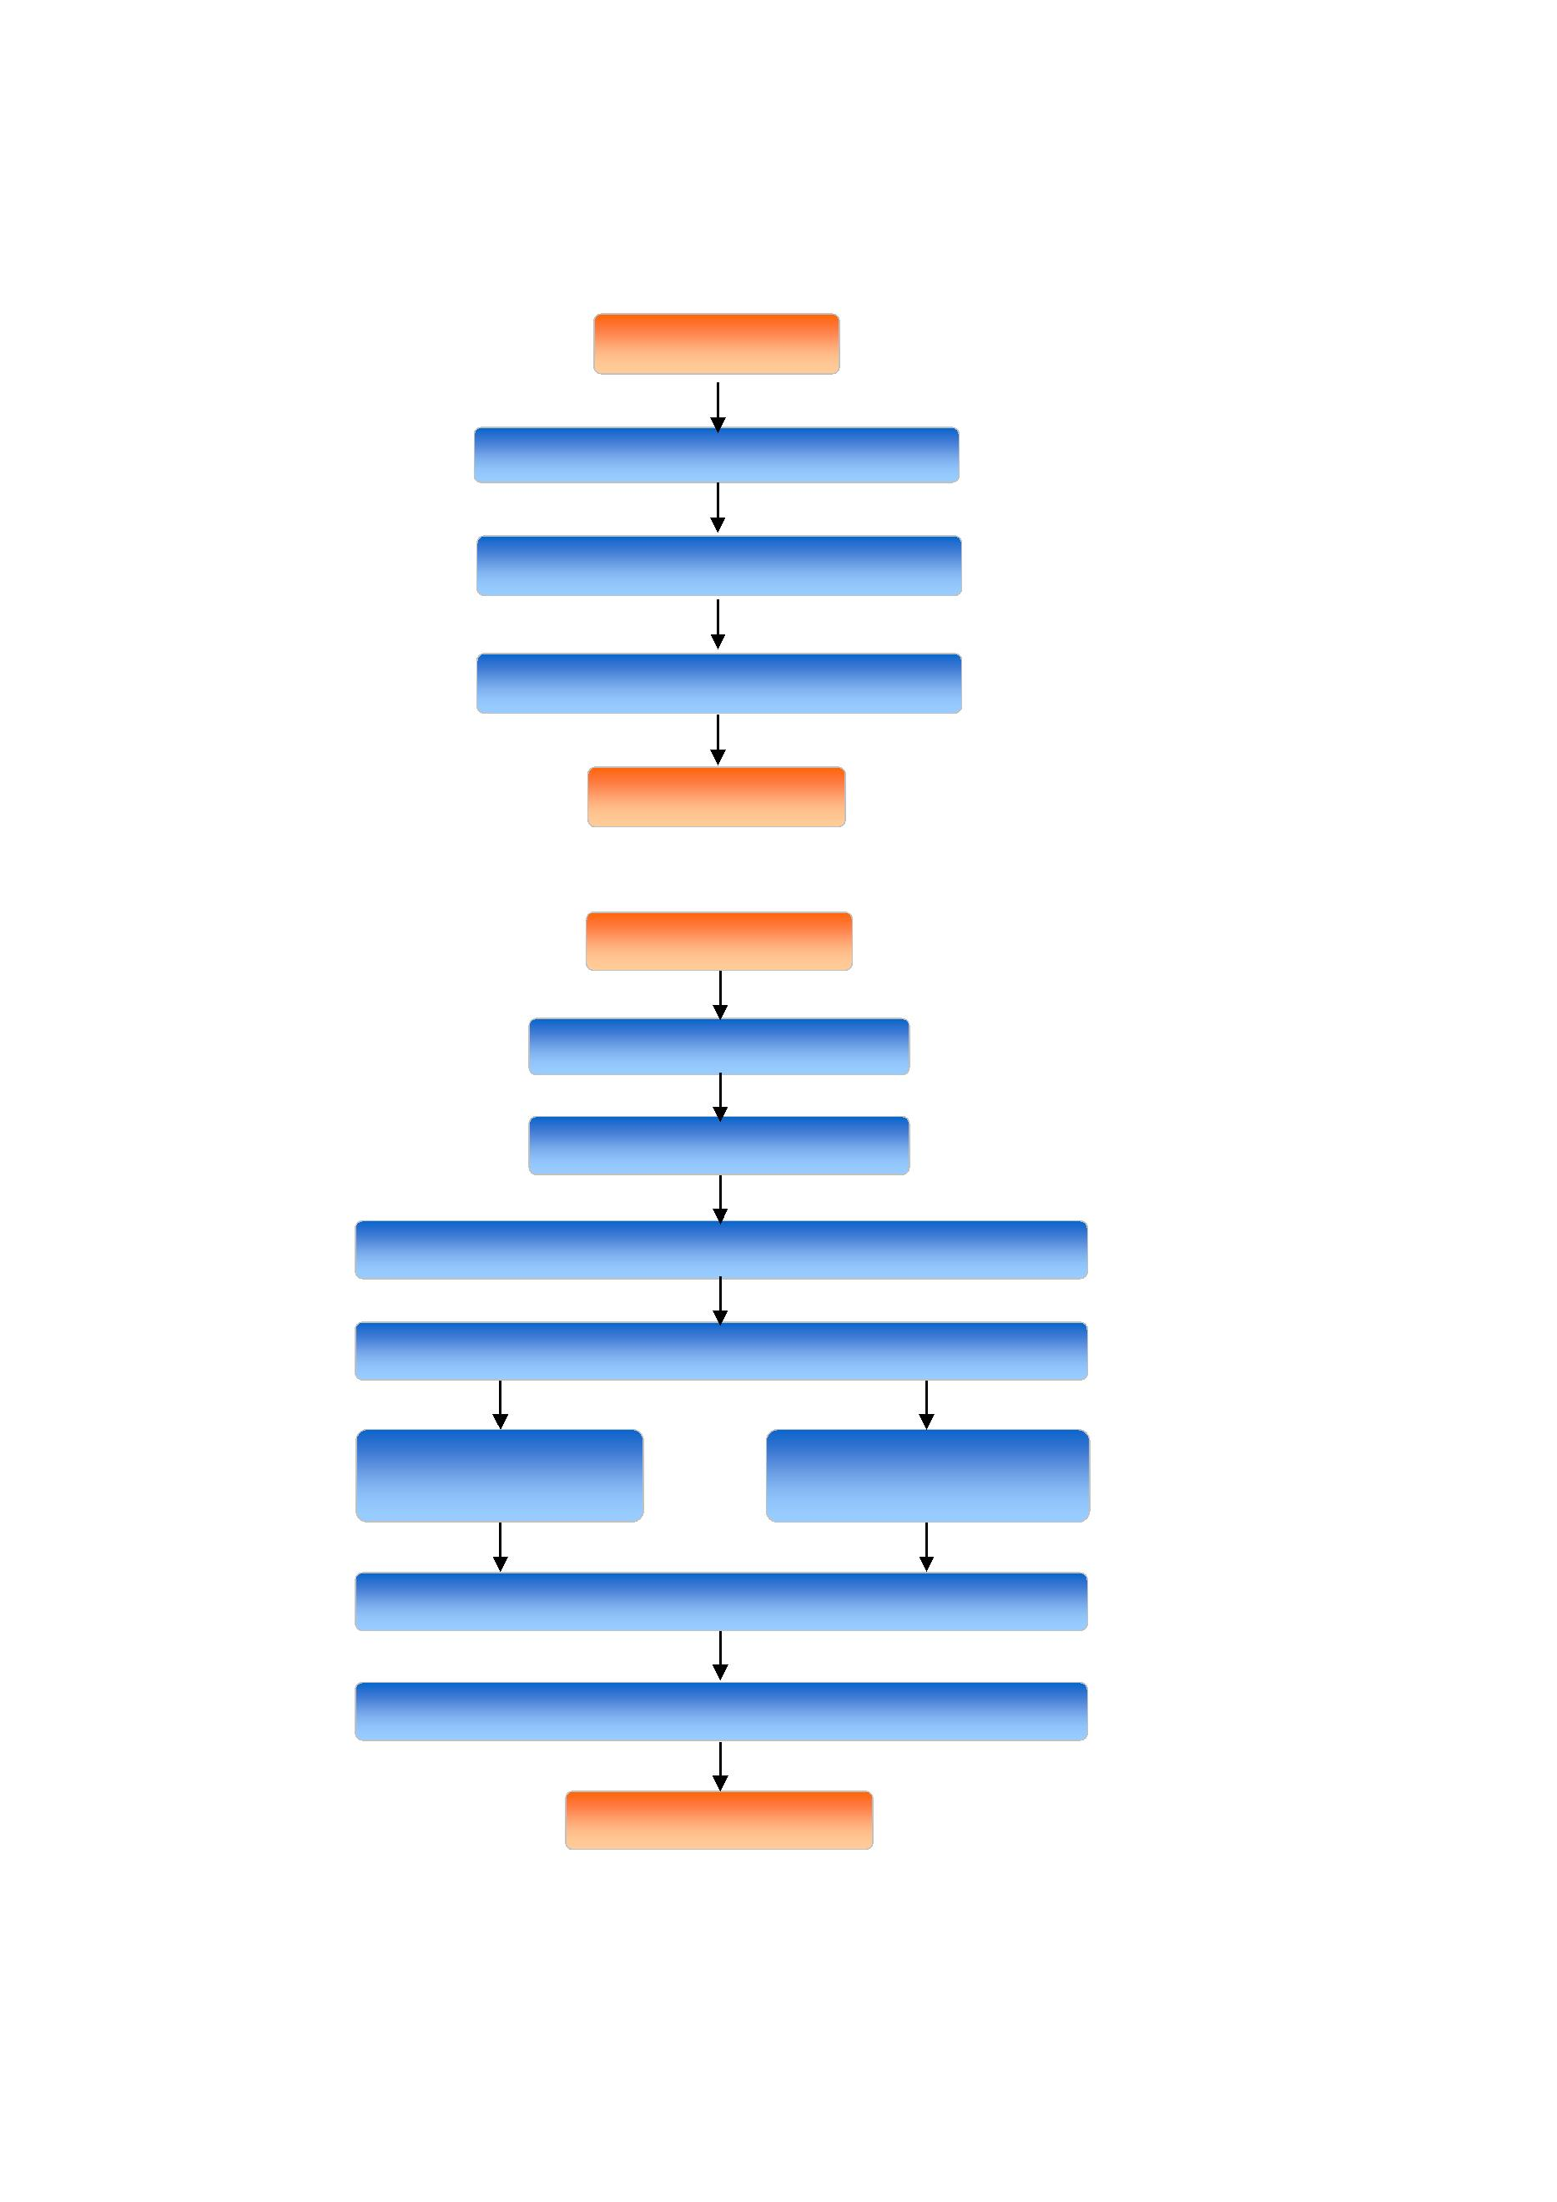

五、竞赛项目指标体系
一级指标
二级指标
三级指标
三级指标说明
题目：智慧物流作业方案设计与实施
1
.封面
参赛队名称：本队抽签序号，如为 01
选手：胸牌号码如 01A、01B、01C、01D
物流作业方案执行时的分工 01A为主管（队长），
工作准备
2
3
.队员分工
0
1B、01C、01D为成员
.物动量 ABC分类
能够体现出分类过程和分类结果
编制收货检验单
表
4
.收货检验
5
6
.编制托盘条码
编制托盘条码。码制：CODE39、8位、无校验码
包括奇数层俯视图、偶数层俯视图
入库作业计
划
.制定货物组托示
意图
7
.上架存储货位图 以托盘式货架的排为单位，将货位存储情况反映
绘制
在存储示意图上，在相应货位上标注货物名称
按照收到的入库通知单上的货物信息完成存储所
需货位数量或堆存所需占地面积及规划的货垛
长、宽、高（箱数）
*
8.就地堆码存储
区规划
物流作业方
案设计
参赛队收到客户订单后，应对订单的有效性进行
9
.订单有效性分析 判断，对确定的无效订单予以锁定，陈述理由，
主管签字并标注日期
当多个客户针对某一货物的要货量大于该货物库
0.客户优先权分
存量时，应对客户进行优先等级划分以确定各自
1
析
的分配量，并阐明理由
依据客户订单和划分后的客户优先等级顺序制定
库存分配计划表，将相关库存依次在不同的客户
间进行分配并显示库存余额，对于缺货订单进行
妥善处理
出库作业计
划
1
1.库存分配计划
表
根据客户订单，设计拣选单，必有项目齐全，拣
选作业流畅，应能减少拣选次数、优化拣选路径、
缩短拣选时间，注重效率
1
1
2.拣选作业计划
3.月台分配示意
将月台在客户间进行分配，便于月台集货，并编
制月台点检单
图
1
4.配送车辆调度
根据所给数据利用节约法，完成车辆调度方案和
路线优化设计
与路线优化
配送作业计
划
根据配送线路优化结果，绘制配送车辆积载图，
以体现配送的先后顺序（按客户绘制，不显示货
物品种）
1
5.配装配载方案


一级指标
二级指标
编制计划
三级指标
三级指标说明
按照时间先后顺序将每位参赛队员在方案执行过
程中的工作内容编制成作业进度计划（甘特图），
包括设备租赁情况及可能出现问题的预案
包括作业过程可能发生的各种费用项目及相应的
预算金额，以便与实际发生的费用比较，满足预
算编制信息的内容
1
1
6.作业进度计划
7.预算表
1
2
.入库准备工作
.验货、组托
打印相关资料，粘贴托盘条码，整理作业现场
执行入库作
业计划
验收无误后，按照堆码要求，将散置堆放的货物
科学、合理地码放在托盘上
3
4
.启动 WMS
.入库作业
完成货物信息录入
完成货物入库操作并进行上架作业
按照设计的拣选单进行拣选作业及拆零货的再包
装
物流作业方
案实施
5.拣选作业
完成各客户所要货物的出库复核、月台点检、理
货
执行出库作 6.出库作业
业计划
7
8
.货物配装
运用给定的车辆（微缩模拟），完成货物的配装
只进行配送排序第一位的客户（按调整后的路线
顺序）货物卸货交接
. 货物送达
说明
表中带*号三级指标项在实施过程中不执行
六、竞赛规则
（
一）报名资格及参赛队伍要求
1
．参赛队及参赛选手资格：参赛选手须为 2019年度高
等学校全日制在籍学生，性别不限,年龄不超过 25周岁（当
年），年龄计算截止时间为 2019年 5月 1日。本科院校中的
高职类全日制在籍学生可报名参赛。五年制高职学生报名参
赛的，必须是四、五年级的在籍学生。
2
．组队要求：竞赛以团队方式进行，以院校为单位组
队参赛，不得跨校组队。每个院校可报 1—3 支参赛队。每
个参赛院校设领队 1名。
3
．参赛要求：每个参赛队的 4 名选手必须为本院校在


籍学生；每队可配 1～2 名指导教师，指导教师须为本院校
专兼职教师。
（
二）熟悉场地与抽签
1
.根据赛项安排，在第一天上午 11:00领队会议上由各
校领队进行抽签。通过抽签确定各参赛队的参赛队伍号码、
物流作业方案实施时间。
2
.抽签结束后，各参赛队按照工作人员导引依次熟悉比
赛场地。
三）赛场要求
．各参赛队须提前 30分钟进行检录，在比赛期间实行
（
1
封闭管理，参赛队迟到 5分钟以弃权论。
2
．参赛选手不带任何参赛队及个人信息入场比赛，参
赛选手不允许携带任何通讯及存储设备、纸质材料等物品进
入赛场，赛场内提供必需用品。
3
．参赛选手进入赛场必须听从现场裁判人员的统一布
置和安排，比赛期间必须严格遵守安全操作规程，确保人身
和设备安全。
4
．比赛结束前 10分钟，裁判长提醒比赛即将结束，当
宣布比赛结束后，参赛选手必须马上停止一切操作，按要求
位置站立等候撤离比赛工位指令。
5
．参赛队提交的所有文件、单据等，凡要求参赛选手
签字确认的，均签参赛队抽签序号。

6
．参赛队在物流方案设计赛段所完成的方案等竞赛成
果文件均由参赛选手自行存盘并上传云平台，交竞赛裁判组
保存，禁止在竞赛成果上做任何与竞赛无关的记号。在物流
方案实施赛段，电子文件由竞赛裁判组裁判提取，参赛选手
自行开启，并根据需要打印相关资料。
7
．执行物流方案时，各参赛队选手应严格按照作业方
案执行，不得擅自修改方案，修改方案应由主管提出并实施。
方案修改时，4名选手应停止作业，竞赛时间连续计算。
8
．竞赛中出现不文明和不安全的现象、操作不规范、
出现质量问题、分工协作不合理等现象，均按比例增加成本
和费用。
9
．参赛选手可通过数据库和现场自行测量等渠道获取
所需信息。
七、成绩评定及奖项设定
（
一）成绩评定
．大赛在赛项执委会领导下，赛项裁判组负责赛项成
绩评定工作。
1
2
3
、大赛专家组负责大赛命题工作。
、裁判报到后，封闭管理。通过抽签方式，确定裁判
执裁工位。
4
5
、为保证裁判执裁标准一致，裁判进行竞赛预演培训。
、物流方案设计赛段由裁判组打分，以百分制的分数

形式给出；物流职业测评赛段由计算机计分，以百分制的分
数形式给出；物流方案实施赛段对执行过程进行成本计核，
系统根据设定公式：实操成绩=【（最高成本-本队成本）÷
（
最高成本-最低成本）】×100，将成本自动转换为百分制
分数。
最终的总成绩=职业能力测评×15%+方案设计成绩×
0%+方案实施成绩×55%
、竞赛成绩在所有竞赛完毕后提交大赛组委会。
、其它未涉及事项或突发事件，由大赛组委会负责解
释或决定。
3
6
7
（
二）奖项设定
本赛项的奖项设定按 2019年甘肃省职业技能大赛组委
会的相关规定执行。
八、竞赛须知
（
一）参赛队须知
.报名时参赛队名称为学校代表队名称，如果学校有 2
支参赛队，则分别为一队与二队，不接受跨校组队报名。
.参赛队员在报名获得审核确认后，中途不能更换参赛
队员，允许队员缺席比赛。
.参赛队按照大赛赛程安排，凭有效证件，按时参加检
1
2
3
录和竞赛，如不能按时参赛以自动弃权处理。凭大赛组委会
颁发的参赛证和有效身份证件参加比赛及相关活动。

4
5
.参赛队员统一着装，须符合安全生产及竞赛要求。
.参赛队员应自觉遵守赛场纪律，服从裁判、听从指挥、
文明竞赛；持证进入赛场，禁止将通讯工具、自编电子或文
字资料带入赛场。
6
7
.参赛队在进入现场之前需完成分工。
.参赛选手报到后，应注明队长身份，队长身份应保持
竞赛始终，中途不可更换。若队长缺席，可临时指定负责人。
.在比赛过程中，各参赛选手限定在自己的工作区域和
8
岗位完成比赛任务。比赛过程中，选手休息、饮水或去卫生
间等所用时间，一律计算在操作时间内。
9
.参赛队欲提前结束比赛，应向裁判员举手示意，比赛
终止时间由裁判员记录，参赛队结束比赛后不得再进行任何
操作。
1
0.参赛选手不得在赛场内外吸烟，不听劝阻者给予通
报批评或清退比赛现场，造成严重后果的将依法处理。
1.参赛选手参加实际操作竞赛前，应由参赛校进行安
1
全教育。如发现问题应及时解决，无法解决的问题应及时向
裁判员报告，裁判员视情况予以判定，并协调处理。对选手
未发现的安全隐患或违章操作行为，裁判员应及时指出并予
以纠正。
（
二）领队与指导教师须知

1
.指导教师经报名、审核后确定，一经确定不得更换。
允许指导教师缺席比赛。
.指导教师在被允许进入比赛现场观摩时，应遵守赛场
管理须知和赛场纪律。
2
3
.领队须准时参加赛前领队会议，并认真传达落实会议
精神，确保准确及时召集本队人员按时到达赛场。
4
.熟悉竞赛规程和赛项须知，领队负责做好本参赛队比
赛期间的管理与组织工作。
5
.各参赛队领队、指导教师在比赛期间需保持通信畅
.贯彻执行大赛各项规定，各参赛队领队、指导教师在
通。
6
比赛前和比赛期间不允许私自接触裁判、与裁判谈论与比赛
有关的内容，不得以任何形式影响裁判人员的评判。
（
三）参赛选手须知
.严格遵守技能竞赛规则、技能竞赛纪律和安全操作规
程，尊重裁判和赛场工作人员，自觉维护赛场秩序。
.佩带参赛证件，着工装进入比赛场地，并接受裁判的
检查。
1
2
3
.进入赛场前须将手机等通讯工具交赛场相关人员妥
善保管。选手不得携带任何纸质资料、通讯工具、电子书、
存储设备、照相及录像设备等进赛场，若一经发现取消参赛
资格。

4
.选手在收到开赛信号前不得开始或启动操作，竞赛过
程中不准擅自离开赛场。竞赛结束时间到达，应立即停止编
制计划和操作，不得拖延竞赛时间。竞赛完成后必须按裁判
要求迅速离开赛场，不得在赛场内滞留。
5
6
.严禁作弊行为。
.爱护竞赛场所的设备、仪器等，不得人为损坏竞赛用
仪器设备。
7
.比赛过程中，参赛选手须严格遵守操作过程和相关准
则，保证设备及人身安全，并接受裁判员的监督和警示；若
因设备故障导致选手中断或终止比赛，由大赛裁判长视具体
情况做出裁决。
8
.在比赛过程中，参赛选手由于操作失误导致设备不能
正常工作，或造成安全事故不能进行比赛的，将被终止比赛。
.尊重其他参赛队选手，体现“准物流人”的职业道德
和修养。
9
（
四）工作人员须知
1
.工作人员必须服从统一领导，严格遵守竞赛纪律及时
间安排，严守工作岗位，不得无故离岗。
2
.工作人员必须着装整齐，统一佩戴由大赛组委会签发
的相应证件，精神饱满、热情服务。

3
.熟悉赛项指南，严格按照工作程序和有关规定办事，
遇突发事件，按照安全工作预案，组织指挥人员疏散，确保
人员安全。
4
5
.工作人员未经允许不得随意进入比赛现场。
.选手提问，经允许后，可以提问不清楚的问题，裁判
人员须正面回答。
6
7
.赛场内保持安静，不准吸烟。
.各赛场除裁判、赛场配备的工作人员以外，其他人员
在竞赛时未经允许不得进入赛场。
.新闻媒体等进入赛场必须经过大赛组委会允许，并且
听从现场工作人员的安排和管理，不能影响竞赛进行。
.负责各自赛区的裁判员和工作人员不得随意进入其
它赛区。
九、申诉与仲裁
.各参赛队对不符合大赛和赛项规程规定的仪器、设
8
9
1
备、工装、材料、物件、计算机软硬件、竞赛使用工具、用
品，竞赛执裁、赛场管理、竞赛成绩，以及工作人员的不规
范行为等，可向赛项仲裁组提出申诉。
2
3
.申诉主体为参赛队领队。
.申诉启动时，参赛队向赛项仲裁工作组递交领队亲笔
签字同意的书面报告。书面报告应对申诉事件的现象、发生

时间、涉及人员、申诉依据等进行充分、实事求是的叙述。
非书面申诉不予受理。
4
.申诉应在比赛结束后 2小时内向赛项仲裁工作组提
出。超过时效不予受理。
．赛项仲裁工作组在接到申诉报告后的 2小时内组织
5
复议，并及时将复议结果以书面形式告知申诉方。申诉方对
复议结果仍有异议，可由领队向大赛仲裁委员会提出申诉。
大赛仲裁委员会的仲裁结果为最终结果。
6
.申诉方不得以任何理由拒绝接收仲裁结果，不得以任
何理由采取过激行为扰乱赛场秩序。仲裁结果由申诉人签
收，不能代收，如在约定时间和地点申诉人离开，视为自行
放弃申诉。
7
.申诉方可随时提出放弃申诉。
智慧物流作业方案设计与实施赛项委员会
019年 2月 25日
2

2
018年甘肃省高等职业院校“智慧物流作业方案设计
与实施”竞赛技术规范
一、竞赛环境
1
、竞赛场地设在甘肃省财贸职业学院和甘肃省职业技
能公共实训中心（地址：兰州新区职教园区）
、有独立的专用计算机机房，满足多队同时比赛，竞
赛场地通风采光良好。
2
3
、竞赛使用的设施设备、性能、规格、型号一致，保
证竞赛的公平。
4
、竞赛设备参数参照下表。

序号
设备名称
规格
该平台符合智慧物流设计需求，配合相关设备完成智慧物流实训流程，可满足学
生训练、比赛活动使用。平台涵盖具体模块和功能如下：
1
.云方案设计软件
方案设计后通过上传工具至智慧物流方案设计与实施平台，并可同步生成 PDF 文
档，便于评分电子化评阅。
2
.智慧仓储作业软件
系统管理:对用户及用户组及客户信息的管理；
基础资料：对仓库、仓位、托盘、物料信息的初始化；完成一级库、二级库、三
级库的建设；
订单管理：录入入库计划、客户订单、订单处理和补货计划；
入库管理：通过智能穿戴完成入库作业、组托上架、入库完成及入库单打印等作
业；
出库管理：通过智能穿戴和 AR 眼镜终端及自动输送系统完成拣货计划、拣货、
货到人系统出库、立体仓库拣货、电子播种墙、拣货单打印、出库完成等出库作
业；
库存管理：库存查询、可视化库存、库存优化设置、库存监控。
3
.智慧配送优化软件
主要功能包括 3D 地图装置、配送计划、订车作业、车辆配载、线路选择、线路
优化、障碍设置、RF 配送签收、配送费用计算等。
管理端：
车辆管理：管理配送车辆信息，用于费用计算模块。
地图上传：3D 地图可以由用户上传或者修改，可以选择天津市其中一部分地图
作为背景；
智慧物流方案设
计与实施平台
1
站点维护：进入配送点设定，首先加载所上传的 3D 地图为背景，加载系统初始
配送中心、配送点（客户地址），这些配送点可移动进行标识在地图上，在左上角
也可以加载支点，在地图上放支点进行标识，点击保存对配送中心、配送点、支
点描点成功；
线路维护：进入线路设定，首先加载所上传 3D 地图及其配送点等信息，根据配
送中心及配送点、支点，选择两点进行相连，对线路描述其线路名、公里数；
设置随机路障：根据己加载的线路，在 3D 地图中选定某线路为随机路障线路。
用户端：
配送作业单：与仓储与配送管理软件数据对接并联动，同步用户订单信息，根据
订单信息生成配送作业单；
车辆配载：查询出所有配送作业单，选定某条作业单信息可进行配载选定，让用
户选定某车辆进行配载；
线路选择：展示所有车辆配载后配送作业单。根据配送作业单在管理员设定的配
送 3D 地图选定线路；
车辆配送：模式配送运输过程，在配送过程中加入随机生成事件，让用户临时改
变线路。
4
.VR 无人机配送软件
通过 VR 设备虚拟仿真电商物流订单无人机配送，完成电商客户订单拣选，打包，
并交付快递公司，系统根据订单的要求及配送相关信息，生成虚拟仿真场景，利
用 VR 虚拟仿真设备，在 1:1 的仿真环境下完成对无人机的操作、监控、运行、
客户签收等相关配送任务。考核者或第三方学习者可以通过大屏看到虚拟场景。
5
.智慧学习软件
智慧物流赛项的相关资源、素材，包括题目、现场照片、视频等；比赛流程，关
键环节介绍等。


1
．方案设计环节环境:每队在方案设计环节上均为独
立空间，有独立使用的计算机设施，保证了各队在方案设计
时的独立性，不受外界干扰。
2
．实操环节环境:2组完全相同的设施，满足 2队同时
比赛。竞赛场地采光、通风良好。
．使用的设施设备，规格、型号，新旧程度一致，保
证竞赛的公平。
3
4
．竞赛场地设有裁判休息室和工作室，休息室和工作
室分设；有开、闭赛式场地；有能满足参赛队休息的休息室。
二、赛项设备器材列表
1
2
.技术平台
.所需设备
序号
设施设备名称
服务器
品牌、规格、参数
数量
1
单位
台
标配
标配
标配
计算机
100
2
台
交换机
个
无线基站（路由器）
手持终端
EAP-3660
C5000W
Data max
佳能
1
2
1
2
台
个
台
台
1
条码打印机
激光打印机
1
排 3层 2列双货位
L2200mm*w1000mm*h3000m
重型托盘货架
电子标签货架
轻型货架
2
3
2
组
套
组
2
1排 3层 3列
尺寸约：L1500×W600×H1800(mm)，钢构，
组合式托盘平面货架，共三层，带隔板。
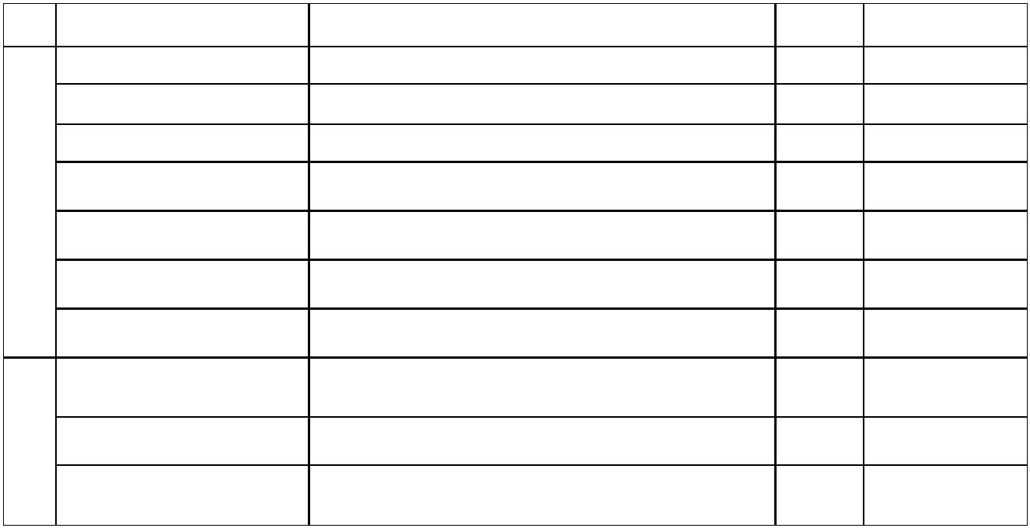

RY26-PC0309
功能说明：能够完成物流技能大赛中对电
子标签拣货的不同过程的要求和应用，具
体如下：
1
2
3
4
. 拣料小车整体采用不锈钢结构；
. 采用 802.11b/g无线 WiFi模式；
. 充电、剩余电量的直观显示；
. 工业级触控平板电脑，IP65防护等级，
硬件接口丰富；
5
6
. 小车系统易于集成、预留数据通信扩
展接口；
. 标配 18Ah大容量电池，充电一次可不
间断工作 24小时；
7
8
. 播种式：按订单播种物料；
. 摘果式：打包拣料自动分料；
详细参数：
1. 整车尺寸约：125cm（L）×55cm(W) ×
1
9
10cm(H)
个料箱位各配无盖标准料箱一只
2.
电子标签：9个 5位数码 7段式单色显
示
电压/电流：DC12V/80mA(Avg.)
尺寸约 148mm（L）×46mm(W)×25mm(H)
条码阅读器：车载一维有线条码阅读
器；分辨率：最小 4mil；光源：630nm
红光；通讯：PS2/RS232/USB
. 工业触摸平板电脑：
3
.
4
工业级钣金+镁铝合金外壳工业触控
一体化电脑
WindowsXP/WindowsCE/Windows2000
系统
电子标签智能拣货台
车
2
台
威盛电子 VIA C7 系列 1.5G 超低功耗
处理器
1
G DDR低功耗笔记本内存
可选 8GB/16GB SSD固态电子硬盘降低
功耗及避免车体震动损坏
内置 WiFi无线模块，天线外置
1
1
5
2.1英寸 TFT屏，300cd/㎡以上亮度，
024×768（XGA）
线电阻式（USB）触摸屏
工作电压 DC12V/5A ±5%
工作温度 0～60℃
工作湿度 10％～90％
通讯接口：USB、网口、串口等
5. 铅酸电池：外形尺寸约 15.5cm（L）
×
8cm（W）×5.8cm（H）充电电压
AC220V 50Hz；输出电压 DC 14.4V
最高输出电流 6A；输出线长 40cm 线
粗 0.75平方


1
2
．数量：15个；
．样式及功能：超亮 LED 数字，标签有
唯一识别方式；故障时软件系统会显示故
障标签设备之位置，电子标签硬件配合软
件有报警功能。电子标签支持显示数字和
字符，六位显示，前两位用于显示货位号，
后四位用于显示数量（双窗单色电子标
签）；
3
．便捷性：更换标签不用关闭电源可直接
更换，安装、维护最简单、最快速。
.工作环境：标签工作温湿度符合环境要
求范围（温度 10~30℃，湿度 35%~75%）；
.应用：单一电子标签对应多个拣货位；
4
5
用于流利货架区；一个电子标签对应 1列
货位。
摘取式电子标签
2
套
6
.电子标签硬体设计为导轨型，不须为每
一个标签配线。订单显示器及连接其它外
围设备不须要繁杂的配线。
7
.电子标签种类多、功能佳、出货量大、
稳定度高。
.超大按键、超亮 LED数字。操作人员一
目了然，按键轻松快捷。
.采双备援电子线路设计，稳定可靠。LSI
8
9
电子线路设计，IC芯片 SMT表面粘着技术
生产。
1
0.可自由移动调整标签对应之库位。标签
内部地址设定由计算机主机端设定控制，
操作简便。
1
[
1.电 子 标 签 的 工 作 温 度 环 境 范 围
-30℃～+50℃（冷冻～常温）]。工作湿
度环境范围[0﹪~80﹪]。
塑料单面托盘，L1200×W1000×H150（mm），
承重 500KG
托盘
10
个
辆
台
1
2
3
4
5
．类型：座驾式蓄电池平衡叉车；
．额定起重量：1000kg；
．最大起升高度：4500mm；
．转弯半径：1780mm；
．速度：行驶（满载）14(14)km/h，行驶
（
空载）14(14)km/h，起升（满载）
10(450)mm/s；
电动叉车
2
3
6
．电池容量：电压 48V，容量 420Ah，使
用寿命 3年，完全充放电次数 1500次。
7
8
9
.载荷中心距：500mm
.自由起升高度：145mm
.货叉尺寸：35*120*900mm
手动液压搬运车
（地牛）
额定负载 2吨
2
手推车
额定负载 200KG
2
1
台
批
3
标签耗材
国产


托盘模拟，具体规格为：
L2400×W1000（mm）托盘尺寸
配载月台
3
组
物料周转箱
物流箱
L400×W300×H150（mm）
L460×W330×H210（mm）
12
20
个
箱
卷尺
模拟或真实货物
秒表
3-5M
多品种
国产
3
若干
6
把
箱
个
个
个
个
订书机
国产
4
指令哨
国产
2
U盘
金士顿 1G
24
水笔
黑色
若干
支
智慧物流作业方案设计与实施赛项委员会
2
019年 2月 25日
